Кут Хуми
Виталий Сердюк



Изначально Вышестоящий Дом Изначально Вышестоящего Отца

Шестой курс профессионально-парадигмального Синтеза Аватара Изначально Вышестоящего Отца

86 (10)
Синтез Изначально Вышестоящего Отца

Владыка
Изначально Вышестоящего Отца

Краткое содержание

27-28 июня 2026 года

ИВДИВО Краснодар
Из Распоряжения 8 от 21.06.2026

Восемьдесят шестой Синтез Изначально Вышестоящего Отца
(10) Владыка Изначально Вышестоящего Отца

Изначально Вышестоящий Отец
Изначально Вышестоящий Аватар Синтеза Изначально Вышестоящего Отца Кут Хуми Синтез Синтеза Изначально Вышестоящего Отца
Изначально Вышестоящий Дом Изначально Вышестоящего Отца
1536. Синтез ИВДИВО отца-человек-субъекта Изначально Вышестоящего Отца
0768. Синтез тела метакосмического синтеза Изначально Вышестоящего Отца
- Стяжание космоса и метакосмоса ИВДИВО (стяжаемого всеми ДП ИВДИВО данными выходными):
- Рождением Свыше
- Новым рождением
- 16384 частей ИВО восьми видов в 8 мирах
- Стяжание тела Владыки ИВО космоса ИВДИВО
- Стяжание Космических/Метакосмических организаций, домов, отделов, столпов, лучей, сил, сердечных мыслей, голосов, слов, образов, магнитов, сфер ИВДИВО
- Наделение Ядром Синтез Синтеза и Частью ИВАС Кут Хуми
- Наделение Ядром Синтеза и Частью Изначально Вышестоящего Отца
- Трансляция всех имеющихся Подготовок и 8 Реализаций каждого в космос ИВДИВО
- Стяжание 9 ИВДИВО-зданий каждого в стяжённом космосе ИВДИВО
- Расширение ареала обитания человечества Землян
- Заселение Отец-Человек-Землянами космоса и метакосмоса ИВДИВО, итогами разработки семидесяти видов тел (7 по мирам в реальностях/архетипах и 63 по видам материи в видах материи), взрастанием Синтез-синтезом, ИВДИВО-синтезом, Суперсинтезом, Сверхсинтезом, Огнём, Духом, Светом, Энергией и 63 видами материи, с фиксацией физического мира данной синтезируемости физически каждым.
- Стяжание семидесяти видов тел: Супермира ИВО/ИВДИВО-сверхмира/Иерархического мира/Реализованного мира/Синтезного мира/Огненного мира/Тонкого мира и шестидесяти трёх видов материи с репликационной развёрткой их каждым
- Шестидесяти четырёхрица Внутренней Организации каждого (16х4)
- Явление ИВА ИВО текущего Синтеза ИВО
- Стяжание Эволюции, Антропности, Реализаций и ИВДИВО-космичности/метакосмичности ракурса синтеза ИВО
- ИВДИВО-разработка 8 реализаций ракурсом текущего синтеза ИВО
- ИВДИВО-развитие деятельности 8 реализаций ракурсом текущего синтеза ИВО
- Стяжание Станцы, Абсолюта, Пути, Эталона, Тезы, Стати и Синтеза степени синтезируемости текущего Синтеза ИВО
- Стяжание Частей ИВО и степенью вида Тела ракурса Эволюции, Антропности, Синтезируемости, Космичности/Метакосмичности текущего синтеза ИВО
- Темы ракурса Синтеза ИВО.
- План Синтеза ИВО по теме текущего синтеза ИВО
- 6 книг жизни Рельностной/Космической/Архетипической/Метакосмической/Живокосмической/Вечного Синтеза, 8 книг реализаций
- Жизнь ИВО жизнью каждого синтезом 8 реализаций и 64 космических эволюций
- Лично-ориентированный синтез космоса Позиции Наблюдателя и Антропного принципа стяжанием тела синтеза 8 реализаций номера текущего Синтеза ИВО.
- Наделение тридцатью двумя высшими октоизвечными естественностями 6 вида Человеческой реализации
- Наделение тридцатью двумя высшими октоизвечными отстроенностями 6 вида Ядерной реализации
- Наделение тридцатью двумя высшими октоизвечными жизненностями 6 вида Всекосмической реализации
- Наделение тридцатью двумя высшими октоизвечными иерархичностями 6 вида Иерархической реализации
- Наделение тридцатью двумя высшими октоизвечными полномочиями 6 вида Полномочной реализации
- Наделение тридцатью двумя высшими октоизвечными синтезностями 6 вида Синтезной реализации
- 34 359 738 334 живой космос/17 179 869 150 метакосмос/архетип 1 073 741 790 космос/реальность
- Изначально Вышестоящий Владыка Изначально Вышестоящего Отец-Аватара Изначально Вышестоящего Отца Свет Изначально Вышестоящего Отца
- Аттестационный Синтез каждого Изначально Вышестоящего Отца
- Совершенный высший синтез владыки изначально вышестоящего отец-аватара Изначально Вышестоящего Отца
- Совершенный высший синтез совершенной высшей синтезной реализации Изначально Вышестоящего Отца
- 2014. Владыка Изначально Вышестоящего Отец-Аватара
- 34 359 738 270 живой космос/17 179 869 086 метакосмос/архетип 1 073 741 726 космос/реальность
- Владыка Изначально Вышестоящего Отца Совершенный свет Изначально Вышестоящего Отца
- Совершенный Аттестационный Синтез каждого Изначально Вышестоящего Отца
- Совершенный синтез владыки Изначально Вышестоящего Отца
- Совершенный синтез совершенной синтезной реализации Изначально Вышестоящего Отца
- 1950. Владыка
- Живокосмический Владыка Изначально Вышестоящего Отца Высший свет Изначально Вышестоящего Отца
- Высший Аттестационный Синтез каждого Изначально Вышестоящего Отца
- Высший синтез живокосмического владыки Изначально Вышестоящего Отца
- Высший синтез высшей синтезной реализации Изначально Вышестоящего Отца
- 1886. Живокосмический Владыка Изначально Вышестоящего Отца
- Архетипический Владыка Изначально Вышестоящего Отца Живокосмический свет Изначально Вышестоящего Отца
- Живокосмический Аттестационный Синтез каждого Изначально Вышестоящего Отца
- Живокосмический синтез архетипического владыки Изначально Вышестоящего Отца
- Живокосмический синтез живокосмической синтезной реализации Изначально Вышестоящего Отца
- 1822. Архетипический Владыка Изначально Вышестоящего Отца
- Реальностный Владыка Изначально Вышестоящего Отца Метакосмический свет Изначально Вышестоящего Отца
- Метакосмический Аттестационный Синтез каждого Изначально Вышестоящего Отца
- Метакосмический синтез реальностного владыки Изначально Вышестоящего Отца
- Метакосмический синтез метакосмической синтезной реализации Изначально Вышестоящего Отца
- 1758. Реальностный Владыка Изначально Вышестоящего Отца
- Человек высших октоизвечных видов космоса Изначально Вышестоящего Отца Архетипический свет Изначально Вышестоящего Отца
- Архетипический Аттестационный Синтез каждого Изначально Вышестоящего Отца
- Архетипический синтез человека высших октоизвечных видов космоса Изначально Вышестоящего Отца
- Архетипический синтез архетипической синтезной реализации Изначально Вышестоящего Отца
- 1694. Человек высших октоизвечных видов космоса Изначально Вышестоящего Отца
- Человек света Изначально Вышестоящего Отца Космический свет Изначально Вышестоящего Отца
- Космический Аттестационный Синтез каждого Изначально Вышестоящего Отца
- Космический синтез человека света Изначально Вышестоящего Отца
- Космический синтез Космической синтезной реализации Изначально Вышестоящего Отца
- 1630. Человек света Изначально Вышестоящего Отца
- Интический человек Изначально Вышестоящего Отца Реальностный свет Изначально Вышестоящего Отца
- Реальностный Аттестационный Синтез каждого Изначально Вышестоящего Отца
- Реальностный синтез интического человека Изначально Вышестоящего Отца
- Реальностный синтез Реальностной синтезной реализации Изначально Вышестоящего Отца
- 1566. Интический Человек Изначально Вышестоящего Отца
Краткое содержание

Часть 1

О пустотниках и назначениях без решений на это Отца

Мы начинаем, наконец-то Краснодарский край начал делить территорию. Сфера как подразделение должно быть едино. Сфера, должна быть единая территория, дырок быть не должно. Это на камеру говорю. Это как в деревне начинают делить территорию. Деление территории всегда энергопотенциально.
У нас Владыка ИВО, а Владыка — это Мудрость. Кто такой Владыка, владеющий, и который владеет. Ладит, есть Лада, которая всегда ладит. Власть, в лад, налаживает, что Владыка налаживает. Но не слово лажа, по-кубански. При налаживании лажа может быть, на раз-два.
Лажа, например, присылает один полномочный письмо и подписывается ОА, узнаём, что это Отец-Аватар. Если кого-то Отец назначает, то меня вызывают и просят об этом объявить. Отец назначил, для меня это высший смысл, работаем. Двоим я сообщил, но в Совет ИВДИВО пока им ещё рано, годика через два.
А тут кто-то из наших подписывается так. Отец говорит, что детей на такие должности не назначаем, Дух должен подрасти хотя-бы до 12 лет. Меньше 12, назначать нельзя. Отец не назначал. Тогда вопрос, кто назначил, если Отец не назначал. А вдруг один из Отцов назначал, говорят, что никто не назначал.
Вопрос, кто тогда назначает? Ситуация в ИВДИВО далеко не простенькая. Пришлось применить власть Владыки, пошли, поговорили, всё закончилось. Есть два варианта: ИВДИВО или тьма. Иерархия в ИВДИВО, Мать в ИВДИВО, лезешь под землю, тоже в ИВДИВО, идёшь вверх – тоже в ИВДИВО.
Человечество вошло в Иерархию, а Иерархия в ИВДИВО, значит везде ИВДИВО.
Иерархия теперь в ИВДИВО и куда не сунься тьмы-то нет. Борьба чтобы не создать тёмный отдел. Снизу создавали тёмный отдел, наши товарищи, потому что как только ты воюешь против Отца – ты во тьме. Есть такая ситуация- самовыдвиженцы, я себя назвал. Срабатывает, что сначала было Слово, и оно начинает творить. Условия, творения начинают ставить вовне, а внутри меня этих условий нет, Отец меня не назначил, а во вне условия стали. Что происходит?
Пустота, а это космическое зло, подобное притягивает подобное, подобное пустое притягивает такое-же пустое. Собирается команда пустотных, они обязательно спускаются ниже кишечника, и мама их применяет как удобрение. И из этих пустот появляется тёмный отдел. Вот такие пустотные в 5 расе самоорганизовались, объединились и объявили себя начальством.
Бывшие в Иерархии, вылетевшие оттуда, вляпавшиеся, но не преодолевшие это, пустотный и по твоим способностям ты там стал Владыкой, а значит Владыкой тьмы. Вместе, мессия, мессир. Мессию исполнял, но не удалась. И вместо миссии стал мессиром. Пустотные - неудачники, которые служили, но не успели ничего сделать. Желающих создать темновательное – валом.
Если сильно вляпались, но внутри у вас Части Отца, преодолели и пошли дальше.
Единственный шанс пустотникам – это Части Отца, вдруг откуда не возьмись из маминой из спальни, из нашего Лотоса каждого из нас идёт помощь Частей.
И вот в ИВДИВО Кут Хуми создаёт ситуацию с энерго-потенциалом. И ситуация была в подписи и пришло к нам письмо.
Тёмный отдел не формируется, там создано ИВДИВО, но, если кто-то себя называет не по назначению Отца, это мессир или мессирша и формирование пустотников. И если ты в это веришь, ты становимся таким – же и постепенно становишься не с Отцом. Отец лишает тогда вас своих Частей. Во что ты веришь – тем ты становишься, внимание, автоматически. Не среагировал, значит согласился и стал таким. Как назвал и туда пошёл. Сам по себе или с Отцом и Кут Хуми.
Ситуация повторяется в разных странах, почему не объявляю, потому что не было решение Отца. Я даже не спрашиваю про назначения, чтобы не было личной заинтересованности в этом.
Были случаи, когда на него, Должностно Полномочного, обратили внимание – он уже не служит. На него обратили внимание пустотники, которые сопротивляются, и они нашли ещё одного в команду.
К вам приходят новенькие и быстро уходят, минусовые пустотники к ним приходят быстрее чем плюсовые. А чего к нам люди не идут, а знаете, что есть команда помощников, 16 помощников, чтобы они не дошли. Вот это всё ведёт Владыка, ракурсом Мудрости, Владыка который ладит по жизни и вообще ладит.
Чем Владыка всё ладит, властвует и мудрит

Владык, власть, тот кот налаживает всё. Чем Владыка налаживает, ладит, властвует, мудрит? Собственной аттестацией, он оттестирует всё, чтобы наладить, властвовать, наладить нужно оттестировать, диагностировать. А ты кто, по каким словам, ты живёшь, по какой вере ты живёшь. Владыка – аттестун или аттестуница. Атестетка, - не нравится.
Как вы своей мудростью всё аттестуете. Назначен, потому что нужен, нужные люди, раскрутятся через, может быть, млн лет.
Всё начинается с ваших слов, что вы говорите о себе самом, во что вы верите кто вы, имеет право назначать Изначально Вышестоящий Отец, Отцы-Аватары, и Кут Хуми. Через 92 года сможет Иосиф назначать, вот почему мы говорим о жизни 150-160 лет, а по здоровью физического тела умираем раньше.
А вот Мория будет иметь право назначать через 200 лет. Умали, не прикасаясь – это у ИВАС Мория. Но сначала нужно попасть на Аттестационный Совет и Мория назначает такими словами: «Конец жизни». Конец этой жизни и начало новой.
Вы, первое, как Аватары, Владыки служения, это куда вас отправил Кут Хуми. Здесь мы Учителя Синтеза, Ипостась Синтеза. Когда вы приходите на Синтез, вы приходите как Учителя Синтеза, не как Аватары.
Вы чувствуете себя Учителями Синтеза на Синтезе?
Сейчас будет на эту тему практика. Как вы себя чувствуете, как Учителя Синтеза, что внутри вас рождается. Аттестовывайте себя внутри, чтобы не попасть к Мория.
Мы Учителя Синтеза Части Кут Хуми, значит есть ещё три Части Кут Хуми как Учителя Синтеза и насыщена она, так как она от Кут Хуми, Синтез Синтезом ИВО.
Есть Часть Кут Хуми Комическая, Метакосмическая, Часть Должности, есть Ядро Кут Хуми и Ядро Синтез Синтеза минимальной реализации.
Активируйте в себе Синтез Синтеза своей Части, он у нас появляется из Части Кут Хуми ИВДИВО ОЧС.
ИВАС Валентин разговаривает с нам Огнём.
Часть Кут Хуми стоит на мне по коже, Часть Кут Хуми - всё моё тело. У Кут Хуми Часть ИВДИВО Отца Человек Субъект и концентрируется на мне и начинает появляться на мне Синтез Синтеза, вызывает вихрь Синтез Синтеза из Части Кут Хуми на мне.

Пресинтезировпние и ПреСинтез ИВО

Этот процесс несколько лет назад называли пресинтезирование. Идём стяжать виды пресинтезирования. Он начался несколько лет назад и вот сейчас тему Кут Хуми сказал поднять и пресинтезироваться.
Часть Отца в нас насыщена Синтезом ИВО и внутри она пресыщена Синтезом по отношению к нам и у нас появляется пресинтезирование. Как пресинтезировать насыщенность Части ИВО в нас?
Как пресыщенный Синтез Отца, перевести в нас. Подобное как у Части Кут Хуми, у Отца идёт через концентрацию всего ИВДИВО, а ИВДИВО концентрируется нами Должностью и каждый из вас получает Должность и получает вместе с этим Синтез Части Отца, который переходит к нам через Должность.
Называется пресинтезирование. Тоже самое действует здесь, Отец вас погружает в собственное личное ИВДИВО.
Личное ИВДИВО стоит вокруг каждого оболочкой и начинается пресинтезирование, когда Синтез от Отца переходит в вас, Синтез от Кут Хуми переходит в вас. Процесс понимания Синтеза, его расшифровки, Волна того, что вы сможете расшифровать – всё это пресинтезирование Синтезом ИВО.
Шутка Президента о 3-х тройках – это тройка идущая в Духе видится как троица Духа, тройка.
На самой тачанке – Отец Небесный. Трон Матери, жены.
У нас 3 Части Кут Хуми: космическая, метакосмическая и по Должности, идём пресинтезировать эти 3 части. И три Части от Отца: космическая, метакосмическая и Парадигмальная.
Шесть пресинтезирований, где ещё две взять. Тело степени реализации: или Будда, Майтрейя.
Тело Синтеза реализаций – возникает пресинтезирование, седьмое.
И восьмое, вы знаете, поверьте сами в себя, это учитывается наша подготовка, возникает у вас весь год, идёт пресинтезирование слиянным Синтезом Должности Аватара и Учителя Синтеза, когда идёт слиянность и возникает пресинтезирование должности.
При пресинтезировании Должностно Полномочного, сразу возникает рабство и на колени пред Отцом.
Мы не рабы, рабы не мы, мы Должностно Полномочные. Я устал от того, что забираю из зала Отца, по просьбе Отца, Должностно Полномочных, стоящих пред Отцом на коленях. Привычка не физического тела, а привычка Духа, стоять автоматически буквой зю пред Отцом.

01:45:13 - 02:25:22 Практика 1. Практика 8-ми Пресинтезирований ИВО

Нас тут пили, пилили. Зачем нам нужно пресинтезирование, это крайне важное явление. У нас залёт, выходишь аттестационный Совет и пресинтезированием ты можешь преобразить свой залёт, шероховатости, уныния, как смертный грех, а у меня пресинтезирование, всё сожгло и вышли на новое.

Рост и развитие ПреСинтеза ИВО в каждом из нас

Есть Синтез Отца, есть Пра Синтез – он снизу, а Пре Синтез, он над, он сверху у самого Отца. Отец тратит свой Пре Синтез на сотворение нас с вами. Пресинтез – результат действия Синтез, это пресыщенность действия Синтеза.
Пресинтез появляется всегда после действия, качественного действия. Пресинтез работает на максимальные качественные и эффекттивные шаги и реализацию. Мы брали сейчас Пресинтез из Частей Отца.
Дух в 5 расе копился поручениями.
У каждого Учителя 5 расы, был собственный Дух, только в Иерархии Дух обособлялся и становился индивидуальным. У всех остальных он был массово-природный. Массив 9 мллр людей, масса биологическая. Только в Иерархии появлялось различение. Будда – Ученик Солнечный, первое Солнечное Посвящение. Будда в Лотосе стал телом, а это Дух, оформленный телом. Значит Дух, оформленный телом, был только у Будды, все остальные были духовным массивом. У некоторых он не выделялся, и не был дееспособным. И когда получали Солнечные Посвящения – это был шаг во взрастание.
Если твой Дух не вырос, ты не получал Поручение. Нет поручений – Дух не растёт применением в росте. Не исполнил поручение – дух не вырастал.
Синтез индивидуализирует каждого в Космосе и каждый из массива получает свой индивидуальный Дух зародышем. Из массива делается не тысячелетиями, а за 16 курсов Синтеза зародыш, который потом вырастет в тело Будды.
Подумайте теперь, имеете ли вы лично этот опыт прожигания в Духе Огнём и у вас сформировалось тело Будды.
Для 6 расы мы просили Отца об устойчивом росте Духа Посвящениями, пример, Учителя 5 расы, по статистике, с Солнечными посвящениями не задерживались в служении в ИВДИВО, год-два и на выход из служения. Матрицы воплощений Иллариона и других подтягивались ко мне и оттягивались. А они, Учителя, служат в Иерархии сейчас.
Если не смог переключится на новое – должен стать последним. И пока последний не взойдёт, не взойдёт никто. Трагедия отдельных тел в Иерархии. Дух не входит в новое служение, потому что он боится потерять себя как Иерарх и боится войти в новое, а это можно сделать только через физику. Страшно отойти от Солнечного посвящения, аж от 4 Солнечного посвящения, у Рериха было Солнечное 4-е посвящение.
Вот Пресинтез помогает вот это всё преодолеть, транслировать, но его у нас мало.
Перемывая косточки соседке, мы даём ей шанс вырасти, Отец её защитит, если мы её оскорбляем и унижаем. Вас унижают, с вами папа, он защищает униженных и оскорблённых.
Дюма или Пушкин.
Много Синтеза и действия Синтезом, насыщенность Синтезом и действие Синтеза только тогда возникает Пресинтез, только Синтезом. Прелюбви нет, премудрости нет, превоскрешения нет. Василиса Премудрая премудрилась к Кощею. Фамилия Василисы Премудрой – Кощеева. Была замужем, это ж какое нужно иметь подобие притянуться к Кощею. Подобие Силы природной и Силы подземной, притянулись.
Муд рость, по росту нашего Духа даётся Мудрость. Своей Премудростью не смогла уйти от Кощея. Премудрость не смога помочь преодолеть все магические накопления. Премудрость Василисы, хорошо готовила, хорошо вязала, хорошо вышивала.
Алёнушка Премудрая – не пей водичку, козлёночком станешь, была Премудрость.
Сейчас мы растём не только Духом, а Огнём, но его у нас так мало, что мы расти им ещё не может. Дух индивидуальный, чтобы мы могли им расти.
Всю 6-ю расу будет копиться Огонь, и мы будем им расти чтобы стать индивидуальностью. Мы особо ничего не понимаем, но устремляемся расти в Духе по возрасту Огнём в 6-й расе.
В Духе возраст есть, а в Огне нам ещё не говорят, мы там только начинаем расти, но тело Огня есть, мы его стяжали.
Как только тела начинают растворяться на Зерцалах, мы тут же на всех Синтезах начинаем стяжать Сердца.
Вот если мы все поверим, что нам в возрасте 80-90 лет, ужасные снаружи, но мы прекрасные внутри. Мы пред Отцом становимся телами Огня и Духа, а мы ориентируемся только на физическое тело. Процессы биологические – это естественно, вы внутри себя прекрасные, вы видите это у себя? Отец, говорит, что вы видите себя ужасными внутри.
Тему пресинтезирования нужно постоянно пестовать. Тему пресинтезирования у нас в Частях можно выявить в мирах, Части тонкого и огненного мира – включают пресинтезирование Частей.
Объединение Частей разных миров вызовет у нас пресинтезирование. Части разных миров, как разных материй, лучше 2048. Или Разум в Огненном мире и Разум в тонком мире – пресинтезирование.
В природе, у растений и животных пресинтезирование быть не может.
У профессии Владыка появляется новая тема: Пресинтезирование, берёте и разрабатываете.
Присутствием на сегодняшнем Синтезе поможет вам на Аттестацтонном Совете.

Уйти в утиль

Расширение ИВДИВО мы стяжали на 68 млрд. Уйти в утиль, есть такой принцип. Достиг самого высокого и уходишь в Человеческое, мах выходишь из всего и для ИВДИВО, ты утиль, но мах оттягиваешься по-человечески. Ты слился с массами.
Туча, страшенный ливень, как из ведра, Виталик в это время на улице, пока я иду, он льёт. Я понял, что пока я не дойду, лить будет долго. Через полчаса – солнышко. Личное восприятие, меня нашли и в меня попали. Нигде найти не могли меня в слиянности с массой. Чем ниже идёшь, тем быстрее перерабатываешь высокое. Мах в массу, стать такой как все, и все получают по-своему. Пути эти ты делаешь сознательно, иногда это с вами делают Аватары Синтеза, и вы возмущаетесь, за что это мне.
То, что мы сейчас стяжаем, будет состояние утиля, жизненной массовки. Я заранее говорю, делясь опытом. Опыт записывается в ваших телах в Частях у Владыки, поэтому и аттестация идёт Владыкой.
2048 Частей Физического мира от 1 до 2048 реальностей, 4097 Образ ИВО, вершина 6 144, это Отец ИВО. По этим реальностям стоят ваши Части, вы это стяжали людям, значит они есть у вас.
Чтобы Части там укрепились нужно стяжать, сдвинуть по реальностям здания с 1-2048, а с 4097 до 6144, сделайте сами на ваших заседаниях. Здания людей не сдвигаются. Раньше и наши не сдвигались бы, но стяжаниями 68 млрд. сдвигаются.
У людей они остаются на 2048.
Тонкий мир, 242 144 реальности заканчивается, а Части ваши тонкого мира стоят с 65 537 реальности +2048 до 65 584-ю реальность, но тонкий мир начинается с первой реальности. Части тонкие в смешаных мирах быть не могут. И вот здесь стоит 2048 ИВДИВО-зданий тонких Частей в тонком мире, пока не сдвигаются, через год будут сдвигаться.
Части растут 9 месяцев, через год по всем мирам Части будут делать шаг выше, будем сдвигать.
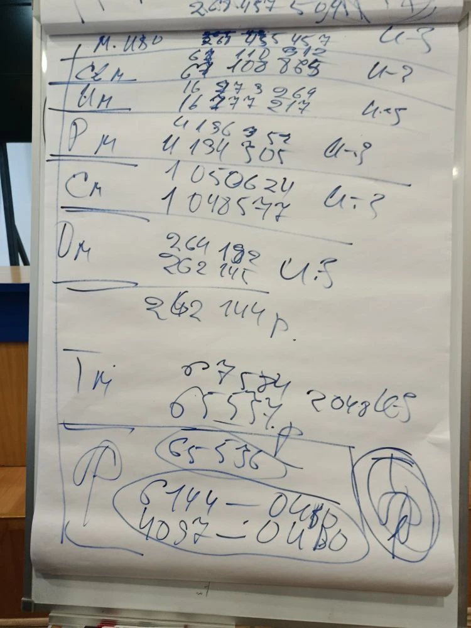 | Огненный мир: 262 145 - 264 192 реальностей, эти Части стяжены, но не глубоко реализуются, тренироваться надо, тут ИВДИВО-здания стоят тоже.  Синтезный мир: 1 050 624 – 1 048 577  Реализованный мир: 4 134 305 – 4 136 352  Иерархический: 16 773 264 – 16 777 217  Супермир: 1 136 752 – 1 134 305  Сверхмир ИВДИВО: 67 108 865 – 68 110 912  Мир ИВО: 267 435 457- 267 457 504  Должны расписать так же по мирам космическим, по мирам МК, а Живой Космос мы сейчас пойдём стяжать. Живой Космос втягивает все нижестоящие Части.  Натренироваться в реальностях, тогда в Живом Космосе вы будите дееспособны. Мы сейчас стяжаем в Живом Космосе, но дееспособная база в реальностях, и вы провалитесь до реальностей. Нужно натренироваться в реальностях, Космосе, МК и только потом мы выйдем на Живой Космос.

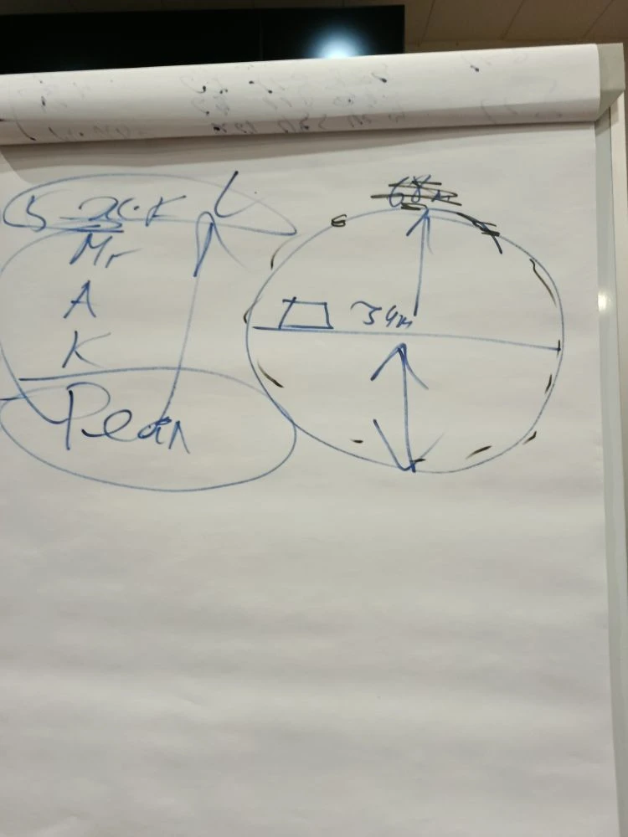 | Реальности, Космосы, архетипы, МК, ЖК  Мы ещё стяжаем здания Живой Космос, но, если мы не натренируемся в зданиях реальностных, в Живом Космосе мы труп. Не дееспособное тело в Живом Космосе определяется как труп. Труп становится живым только Воскрешением, но воскрешаться мы можем только в Живом Космосе, воскрешаемся дееспособностью.  В следующей практике будем стяжать Части самоорганизации в ЖМ.
Части Живого Космоса сродни тонким Частям. То, что мы сейчас стяжаем, означает то, что в физическом мире мы будем жить утончённо, преодолевая барьер тонкого мира, расширяться он не будет.

04:09:41- 04:48:17 Практика 2. Первостяжание. Стяжание мировых Частей в ЖК

Часть 2

Мы садимся. Мы работаем до 21:30 и у нас три практики. Идём стяжать 2048-рицу ЖМ, здания стяжать не будем. Здания будем стяжать завтра. Настройка на Живой Космос, это просто жизнь, когда Космос растёт в вас. Теургия для нас – это реальности, 78 Космосов и 64, что мы прошли и архетипы. В Живой Космос Теургии нет, запомните это. Мы не можем быть Теургами даже в МК. Отец заложил вам Живой Космос внутри, заложил его формирование, вам был отдан опыт, как должно быть, как видится в теле.
Опыт тела в Живой Космос — вот так, он записался на коже, а внутри действовал Отец, который по вашим атомам и молекулам записал новое рождение Живой Космос. Я у себя зафиксировал это в 1991 году, здесь, в Краснодаре. В Адыгее, в Горячем Ключе у женщины был опыт, когда Космос она прожила как Космос тянется на неё, она это видела, это не был Живой Космос. В Краснодаре есть опыт, когда прошла фиксация Живого Космоса, именно в Краснодаре. Все гости, заезжая сюда, просят развитие, активацию Живого Космоса. Прошло 36 лет, опыт зрел в вас.
Поверьте, в себя, у нас ещё с вами два Синтеза.
Когда мы стяжаем ЖМ и 68 млрд Живых Материй, 68 млрд Цивилизаций.

Все Цивилизации стоят в сфере, где нет ни верха – ни низе, а ЖМ Цивилизаций. Стяжание Живого Космоса, мы входим в их пул, начинаем признавать их, они начинают признавать нас. Это долгий процесс, но Отец на них зафиксировал рост до ЖМ, мы стали одной из них.
Мы стали передовой Цивилизацией, по Синтезу, не по техническим средствам. Мы важнейшая Цивилизация, первая, где Отец начал Синтез.

Если возгордимся – будем последние. За гордыню – там всё жестко. Начинается отсчёт любых контактов космических Цивилизаций.
Речь идёт о Цивилизации МК и Космических, когда наши товарищи говорят о Галактических, это очень мелкий отдел МК Цивилизации, это точка на карте. Галактика для нас – это животный разум. Я говорю о МК и Космических Цивилизациях. Мы уже их обошли, и пошли дальше. Они там воюют, но на внутренне подготовленных они не нападают, им за это могут их забрать с планеты. У них сумасшедшие технологии, мы за ними не угонимся, но они уважают внутреннюю подготовку. Откуда уважают, я точно знаю, что они нас уважают. На техническую Цивилизацию есть ещё более техническая, а вот внутренняя подготовка не у всех, как у нас.
Мы идём стяжать ЖМ. Кто не верит, что я говорю, мне всё равно. Я знаю, вижу, реально участвовал в каких-то событий. Говорю на основании своего опыта, а не чтений.

00:20:39- 00:53:10 Практика 3 Стяжание 2048 Частей Самоосуществления ЖМ 5-ю космическими кластерами 40 миров

Идём стяжать 79-й Космос, и завершаем ЧЗ в 73-м Космосе.
Сегодня никаких стяжаний больше не делать.

01:01:39- 00:53:10 Практика 4 Стяжание 79 Космоса и ЧЗ в 73-м Космосе

Разгоняем кольцо ЖМ по южному региону, по Кавказу.

Краткое содержание (конспект)1 день составила Владыка 86 Синтеза ИВО, Раиса Муршати
Сдано Кут Хуми 27.06.2026 г

